ΤΟ ΒΟΥΝΟ

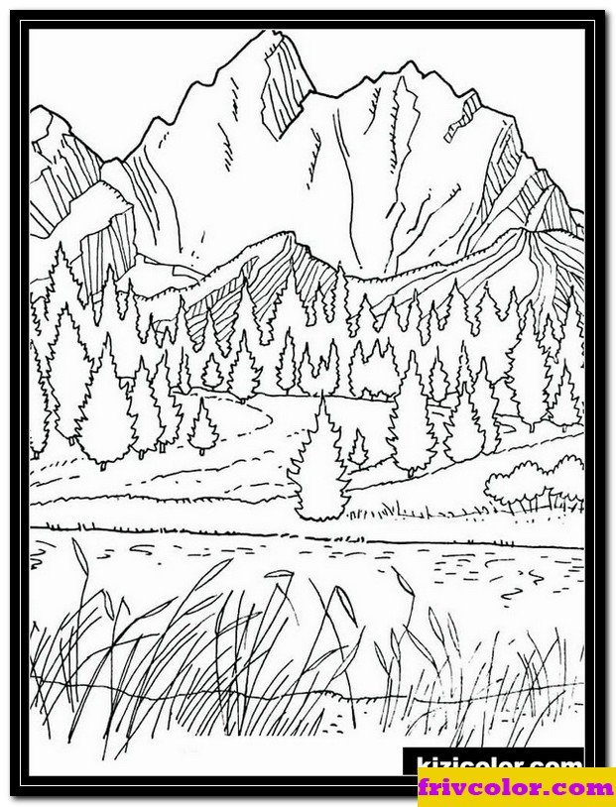
Κίνησε μια μέρα το βουνό,
πήγε για ένα μπάνιο στο γιαλό.
Πήγε στο γιαλό για να λουστεί,
απ’ τη ζέστη για να δροσιστεί.
Μα ήτανε η θάλασσα βαθειά
και δεν ήξερε να κολυμπά
κι έτσι με την πρώτη τη βουτιά
κόλλησε στου πάτου τα νερά.
Βρε βουνό, βρε βουναλάκι
η κορφή σου ένα νησάκι
κι οι χαράδρες σου κρυψώνες
για δελφίνια και γοργόνες.
Κι η μαμά του η οροσειρά
ράβει δεκατέσσερα πανιά
και του στέλνει μια παραγγελιά
για να `ρθει στο σπίτι του ξανά.
Όμως το βουνό δεν το κουνά,
παίζει με τα άλλα τα νησιά,
μα προτού να πάει να κοιμηθεί
στέλνει στη μαμά του ένα φιλί.
Βρε βουνό, βρε βουναλάκι,
η κορφή σου ένα νησάκι
κι οι κοιλάδες σου λιμάνια
για να δένουν τα καράβια.
Βρε βουνό, βρε βουναλάκι
η κορφή σου ένα νησάκι
κι οι χαράδρες σου κρυψώνες
για δελφίνια και γοργόνες.

